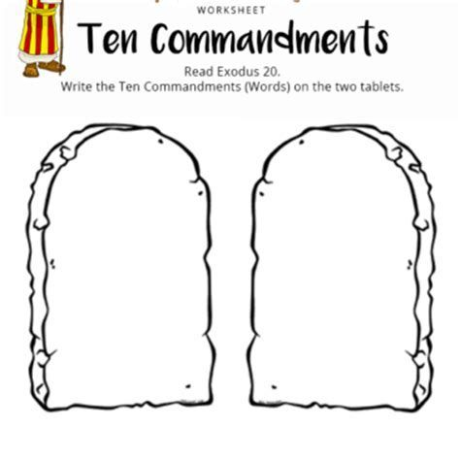

**4. 孝敬父母**

**5. 愛惜生命**

**6. 不想、不說和**

**不做非禮的事**

**7. 知足、不做小偷**

**8. 小心說話**

**9. 夫妻相愛**

**10. 知足、不貪心**

**1. 欽崇一天主**

**在萬有之上**

**2. 毋呼天主聖名**

**以發虛誓**

**3. 守瞻禮主日**

**1. 敬愛天主：**

**不迷信**

**2. 敬愛天主：**

**尊重天主的名字、**

**不發假誓**

1. **不做工作狂、**

**重視家庭日**



**4. 孝敬父母**

**5. 毋殺人**

**6. 毋行邪淫**

**7. 毋偷盜**

**8. 毋妄証**

**9. 毋願他人妻/夫**

**10. 毋貪他人財物**

**1. 敬愛天主：**

**不迷信**

**2. 敬愛天主：**

**尊重天主的名字、**

**不發假誓**

1. **不做工作狂、**

**重視家庭日**

**4. 孝敬父母**

**5. 愛惜生命**

**6. 思想、說話和行動要純潔**

**7. 知足、不做小偷**

**8. 小心說話**

**9. 夫妻相愛**

**10. 知足、不貪心**

**4. 孝敬父母**

**5. 毋殺人**

**6. 毋行邪淫**

**7. 毋偷盜**

**8. 毋妄証**

**9. 毋願他人妻/夫**

**10. 毋貪他人財物**

**1. 欽崇一天主**

**在萬有之上**

**2. 毋呼天主聖名**

**以發虛誓**

**3. 守瞻禮主日**



